**Mémento PC@**

* **Création d’un espace de publication (EPC), espace collaboratif (EPG):**

(Seulement sur le bleu) Aller sur Accueil -> roue crantée -> gestion des espaces -> onglet éléments -> nouvel élément -> choix de l’espace -> compléter toutes les * (pour nom de la base de contenu : Roue crantée -> base de contenu -> copier le SP_PCA-XX) -> enregistrer

* **Créer un sous-site :**

Aller sur Accueil -> roue crantée -> ajouter un sous-site Défense -> adresse du site web (majuscules, sans espace et sans accent) -> Héritage de navigation : oui -> créer

* **Créer un menu déroulant de sous-site :**

Aller sur Accueil -> modifier les liens dans la barre du haut -> faire glisser le sous-site à l’intérieur du sous-site (déposer la liaison) -> enregistrer

* **Créer une bibliothèque :**

Choix du sous-site -> Roue crantée -> ajouter une application défense -> sélectionner Bibliothèque Défense Publication (insertion de dossier ou fichier final) ou Bibliothèque Défense Draft (possibilité de travailler sur le document) -> créer

Modifier -> Insérer -> Composant Webpart -> cliquer sur l’endroit où on veut l’insérer -> ajouter -> enregistrer

* **Retrouver une bibliothèque :**

Choix du sous-site -> Roue crantée -> contenu du site

* **Autoriser la création de dossier dans une bibliothèque :**

Ouvrir la bibliothèque X -> bibliothèque -> paramètres de la bibliothèque -> paramètres avancés -> dossiers -> activer la possibilité de créer des dossiers -> OK

Bibliothèque de publication : pour ce type de bibliothèque, ce paramètre est à « Non » par défaut.

* **Uniformiser la police du titre :**

Modifier -> modifier la source -> copier le texte html -> aller sur le sous-site souhaité -> Modifier -> modifier la source -> coller le texte html en changeant le titre -> ok -> enregistrer

* **Modifier la disposition de la page :**

Modifier -> disposition du texte -> choisir la disposition souhaitée

* **Modifier le titre de la bibliothèque :**

Modifier -> cliquer sur le carré noir -> modifier le composant webpart -> fenêtre à droite -> apparence -> modifier le titre (cliquer sur espace après le titre pour supprimer le chiffre) -> ok -> enregistrer

* **Insérer un diaporama :**

Modifier -> Insérer -> composant Webpart -> Webpart Defense -> Lecteur de diaporama PPT -> Ajouter

Modifier -> carré noir -> cocher GS correspondant CMI et GS webmestre -> ok -> enregistrer

Cocher la flèche à droite et choisir le fichier à télécharger

* **Insérer une horloge :**

Modifier -> Insérer -> composant Webpart -> Webpart Defense -> Horloge numérique -> Ajouter

Modifier -> Cliquer sur le carré noir -> agrandir la police et choisir le fuseau horaire -> ok

* **Gestion des listes workflow (notification, abonnement, alerte) :**

Aller sur le bleu -> roue crantée -> paramètres du site -> Gérer les listes du workflow diffusion (PORG) -> nouvel élément ou modifier cette liste -> Nom de la liste de diffusion (commence par LD_NOM) -> incrémenter la liste des contacts mail ->enregistrer

Puis roue crantée -> paramètres du site ->Configuration du workflow diffusion (portail opérationnel) -> sur le site et bibliothèque souhaité -> cliquer sur configurer

* **Création d’un groupe de sécurité (GS) :**

Roue crantée -> paramètres du site -> autorisation de site -> créer un groupe GS_NOM DU GROUPE -> cocher le niveau d’autorisation souhaité -> créer

* **Création d’un groupe d’abonnés (GA) :**

Roue crantée -> annuaire fonctionnel -> ajouter groupe -> créer identifiant GA_UNITÉ_FONCTION -> créer

* **Insertion d’un groupe (GA) dans un GS :**

Roue crantée -> paramètres du site -> autorisation de site -> cliquer sur le GS souhaité -> nouveau -> inviter des personnes ou partager avec et ajouter le GA souhaité -> partager

* **Création d’un utilisateur et insertion dans un groupe :**

Roue crantée -> annuaire fonctionnel -> ajouter utilisateur -> créer identifiant FRA_UNITÉ_FONCTION (l’utilisateur reçoit un mail avec identifiants et mdp)

Chercher le nom du groupe -> ouvrir -> sélectionner l’utilisateur créé-> l’insérer dans le groupe

Chercher un utilisateur dont on connaît le début d’identifiant : *FRA_EMIATN*

* **Import de masse dans un groupe :**

Roue crantée -> annuaire fonctionnel -> cocher groupe -> rechercher un groupe *XXX* -> exporter -> compléter le fichier CSV puis importer

* **Import de masse d’utilisateurs :**

Roue crantée -> annuaire fonctionnel -> cocher utilisateur -> rechercher un utilisateur *XXX* -> exporter -> compléter le fichier CSV puis importer

Attention : profil suspendu donc il faut le réactiver et réinitialiser

* **Donner les autorisations à un groupe :**

Roue crantée -> paramètres du site -> [Autorisations de site](https://portail-ema.intradef.gouv.fr/DC/EMIA-TN/_layouts/15/user.aspx) -> cocher le GS souhaité -> cliquer sur "modifier les autorisations" -> cocher la ou les cases d'autorisations souhaitées -> OK

* **Accéder au portail des dossiers collaboratifs :**

(Seulement sur le bleu) aller sur Accueil -> cliquer sur l'URL et modifier comme suit après intradef.gouv.fr/ copier : DC/PDC/SitePages/Accueil.aspx

* **Code HTML date et heure en temps réel (mode d’emploi) :**

Modifier -> Insérer -> composant Webpart -> menu déroulant de gauche « média et contenu » puis éditeur de script -> ajouter -> carré noir -> modifier le composant WebPart -> [Modifier l’extrait de code](javascript:;) :



Insérer –>enregistrer

* **Créer une liste « Liens promus » et la paramétrer :**

Roue crantée -> ajouter une application -> Liens promus -> saisir un nom -> Créer -> onglet Éléments -> Nouvel élément -> Titre + Emplacement du lien (copier le lien souhaité) -> enregistrer

Possibilité d’afficher en Mosaïque : Roue crantée -> contenu du site -> sélection de la liste -> onglet liste -> affichage actuel -> menu déroulant -> Mosaïques

Possibilité d’afficher une image en mosaïque : dans la liste -> mettre l’affichage actuel en « tous les liens promus » -> puis sélection du lien promus -> onglet éléments –> modifier l’élément -> copier l’url de l’image souhaité dans « emplacement de l’image arrière-plan » -> enregistrer

- **Insérer une annonce :**

Roue crantée -> Ajouter une application ->Annonces -> écrivez le nom votre annonce -> paramètres de votre annonce -> Créer une colonne -> comme Nom de la colonne écrivez « DateEvent » -> cliquer sur « Date et heure » -> OK

Roue crantée -> modifier la page -> insérer -> Ajouter composant Web Part ->Annonces -> ajouter -> au niveau de l’Annonces->cliquer sur nouvelle annonce -> remplir le formulaire d’évènement -> Enregistrer ->Modifier->Insérer -> composant Web part -> menu déroulant de gauche « media et contenu » puis éditeur de script-> ajouter -> ->enregistrer ->ALLER dans Accueil ->Roue crantée ->contenu de site -> Bibliothèque de styles ->

**Télécharger le code HTML du Carrousel qui se trouve dans Bibliothèque de styles dans**

**Le dossier Carrousel ou sinon sur la page d’accueil de la PPROD**

-**Dans le code HTML du Carrousel, repérer où il y’a marqué « *//Le deuxième <script> »***

Au niveau de cette fonction « ***function retrivetasklistitems() {:***

Dans le code *:* ***var oList = clientContext.get_web(). get_lists().getByTitle(‘ VEUILLEZ ECRIRE LE NOM DE VOTRE ANNONCE ’);***

-> copier tous le code du carrousel

-> Retournez sur votre Pprod -> modifier->Editeur de script->sélectionner carré noir -> Modifier composant Web-Part ->Modifier l’extrait de code-> coller le code du carrousel-> enregistrer

- **Ajouter un Calendrier :**

Roue crantée -> Ajouter une application -> Calendrier -> cliquer sur le calendrier que vous aviez crée -> CALENDRIER-> dans le menu du calendrier -> cliquer sur l’icône « se connecter à Outlook » -> un message s’affiche ->cliquer OUI -> à partir de votre calendrier Outlook -> votre calendrier Outlook -> dans le menu « Affichage » -> cliquer sur « changer l’affichage » -> cliquer sur « Liste » -> copier toute la liste de votre calendrier Outlook ->décocher maintenant votre calendrier Outlook ->cocher le calendrier PC@-> refaite la même manipulation cette fois-ci sur le calendrier PC@ que vous aviez connecter -> coller la liste ->Retourner sur le PC@-> actualiser la page ->

**Intégration du code** *(Pour les plus courageux !)*

Roue crantée ->Contenu du site -> calendrier(Paramètres) -> Créer une colonne ->Nom de la colonne « ***TitreColorise*** » ->Le type d’information figurant dans cette colonne : Valeur calculée

->dans le champs **formule** inscrivez ceci ***="|||"&[Catégorie]&"|||"&[Titre]*** ->ok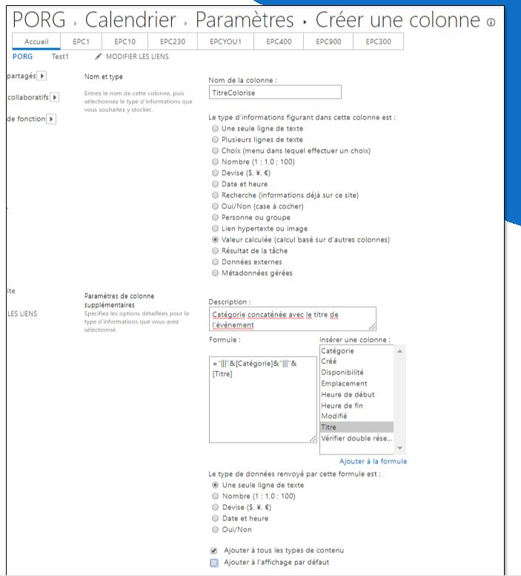

|  |
| --- |
|  |

* **Personnalisation de la vue standard**

Avant d’effectuer la modification finale, accéder aux paramètres du calendrier à personnaliser, puis dans la section « Modifier l’affichages »

Dans la section « Colonnes du calendrier », changer toutes les références « Titre » par « TitreColorise », puis sauvegarder les changements en cliquant sur « OK »

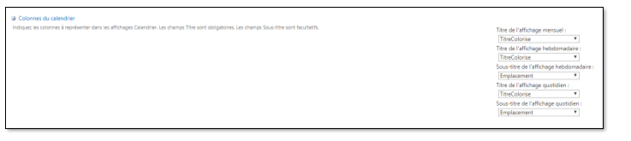

->Accéder aux paramètres du calendrier à personnaliser, puis dans la section « Paramètres de Liste » -> cliquer sur « Catégorie »   
->Tapez chaque choix sur une ligne distincte le nom de la catégorie  :

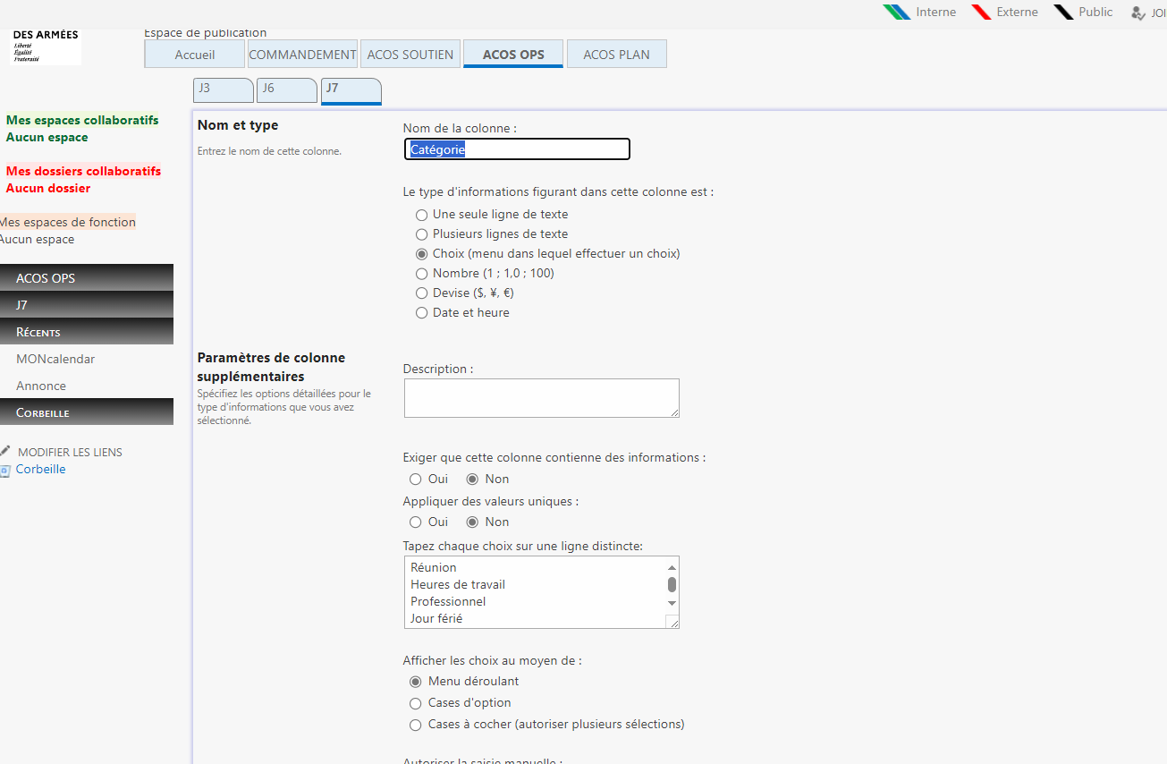

**Ajout du script**

Tous les prérequis avant l’ajout du script ont été réalisés.

Au niveau de votre page ->Cliquer sur « Ajouter un composant WebPart », sélectionner la catégorie « Média et contenu », puis sélectionner « Editeur de script », et cliquer sur « Ajouter ».

->Télécharger le fichier calendriercoloreCODE.docx qui se trouve dans la bibliothèque de style de la page d’Accueil dans le dossier carrousel Html : dans le code html au niveau de la fonction : function GetColourCodeFromCategory(category) {

->Modifier les éléments où il y’a marqué // LE NOM DE VOTRE CATEGORIE EST A CHANGER ENTRE LES DEUX ‘ ‘

//LE CODE COULEUR EST A CHANGER ENTRE LES DEUX ‘ ‘

Après avoir modifier le code -> Copier tous le code html du fichier calendriercoloreCODE.docx

->Sur PC@ ->Modifier->Dans le nouveau composant WebPart ajouté->sélectionner carre noir -> Modifier composant WebPart-> cliquer sur « Modifier l’extrait de code »

-> Coller le code calendriercoloreCODE.docx et cliquer sur « Insérer » ensuite enregistrer